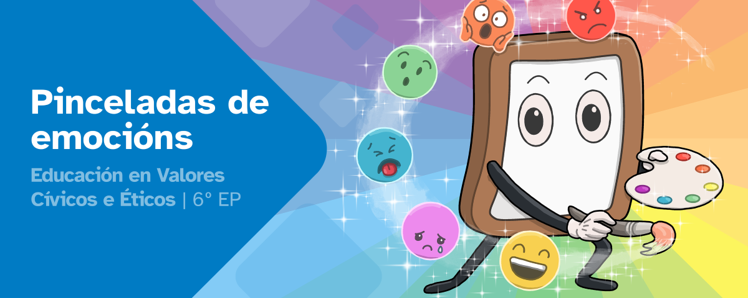
RESUMO DE CONTIDOS

Sumario
As emocións 2
Emocións 2
Emocións básicas 2
Reflexionando 3
O autoconcepto 3
Aclarando conceptos 3
Dilemas morais 4
A identidade 4
Concepto de identidade 4
Como se forma a identidade? 5
Diferenzas persoais 5
Iguais e diferentes 5
A dignidade 6
A dignidade 6
O respecto cara a diferenza 6



As emocións

Emocións
Unha emoción é unha resposta motriz, fisiolóxica e subxectiva que damos ante unha situación.
A resposta motriz fai referencia á expresión corporal e facial emitida, a fisiolóxica á reacción involuntaria do corpo e a subxectiva ao sentimento que xurde no momento.
Cada emoción produce unha reacción no noso corpo. Pero, sabías que están relacionadas co cerebro?
Os nosos sentidos envían información ao cerebro a través da vista, do tacto e do oído. Posteriormente, os receptores traducen esa información a unha linguaxe que o noso cerebro poida comprender para poder dar unha resposta axeitada. Concretamente as áreas involucradas son o sistema límbico e a codia prefrontal.

Emocións básicas
- Ledicia: emoción positiva que aparece en situacións agradables e que producen un sorriso. No momento en que unha persoa está contenta aumenta a enerxía e os pensamentos son positivos, de aí que esta emoción se relacione co sentido do humor. O seu antónimo é a tristeza.
Cando esta ledicia é moi esaxerada e moi intensa convértese en euforia.
- Medo: tamén denominado temor, é un estado emocional que xurde cando se cree estar en perigo. Polo tanto, é unha emoción desagradable. Porén, ao mesmo tempo, axúdanos a sobrevivir actuando con prudencia en determinadas situacións de risco.
Cando temos medo, a pupila dos ollos dilátase coa finalidade de ter unha mellor visión e o corazón bombea o sangue máis rápido.
- Tristura: emoción producida por unha desilusión ou por un suceso desgraciado. Caracterízase por unha perda de enerxía e por falta de ganas de facer cousas.
É considerada unha emoción negativa, pero debemos decatarnos que tamén serve para axudarnos a reflexionar e pensar.
- Enfado: emoción a través da que mostramos o noso desagrado ante unha situación inxusta ou na que se nos fai dano.
- Amor: caracterízase por un sentimento forte de afecto cara alguén ou algo. Emoción intensa que implica lealdade, respecto e empatía.

Reflexionando
A roda das emocións foi creada por Robert Plutchik. Parte de oito emocións básicas: alegría, medo, tristura, ira, sorpresa, confianza, aversión e anticipación.
Estas emocións organízanse de maneira oposta. Ao mesmo tempo cada unha delas amosa un grado de intensidade. Tamén podemos observar como dúas emocións básicas dan lugar a outra máis complexa.
Por exemplo: sorpresa + medo= susto.
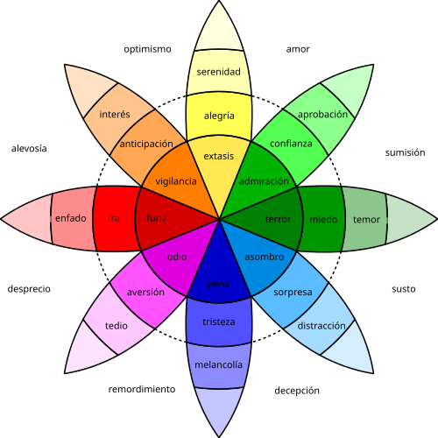

O autoconcepto

Aclarando conceptos
Falando dun mesmo, hai dous termos que debemos ter claros e que en moitos casos se empregan como sinónimos: o autoconcepto e a autoestima.
Ambas palabras comezan co prefixo "auto", que fai referencia a un mesmo, pero a terminación é completamente diferente:
- Autoconcepto: é o concepto que unha persoa ten sobre si mesma, é dicir, a descrición que facemos de como somos.
- Autoestima: é a valoración que se dá sobre o concepto que se ten dun mesmo, podendo ser positiva ou negativa.

Dilemas morais
- Son situacións complexas nas que tomar unha decisión implica sacrificar ou comprometer valores importantes.
- Non existe unha solución correcta clara, calquera das opcións repercute, de algún xeito, nun principio moral. O importante é como xustifiquemos a elección.
- Resolvelo require dunha reflexión profunda sobre os nosos valores persoais e a importancia que lles damos.

A identidade

Concepto de identidade
A identidade é o conxunto desas características propias que fan a unha persoa única no mundo.
Cada individuo ten unha identidade única. Mesmo os xemelgos, que comparten trazos físicos, familiares e culturais, teñen identidades diferentes. Xa que os seus gustos, habilidades ou metas na vida son distintas.
A identidade pode ser individual, cando se refire aos trazos que fan única a unha persoa, ou colectiva, cando fai alusión as características que definen a un grupo.
Algúns dos compoñentes que forman a identidade dunha persoa son:
- Nome e apelidos: é a forma máis común de identificarte. Ambos aparecen en todos os teus documentos de identidade.
- Sexo: determinado no momento de nacer polos órganos sexuais e a dotación cromosómica (XY para masculino e XX para feminino).
- Identidade de xénero: identificación como home ou como muller independentemente do sexo asignado no nacemento.
- Data e lugar de nacemento: marca a pertenza a un grupo, a unha comunidade e por tanto a unha cultura (identidade cultural).
- Familia: persoas coas que compartes un fogar.
- Características físicas: riscos físicos, como te ves a ti mesmo (autoconcepto) e a percepción que tes desa imaxe corporal (autoestima).
- Crenzas e valores: interpretación que fas da realidade, principios en base aos que te relacionas e comportas.
- Características psicolóxicas: a túa personalidade e forma de ser. Como pensas, actúas e sentes.
- Habilidades e talentos: aptitudes innatas, potencialidades, é dicir aquelas cousas que se che dan ben.
- Experiencias: situacións que viviches, tanto positivas como negativas, e como che afectaron.
- Intereses e metas: pasatempos cos que desfrutas e obxectivos que persegues a curto ou longo prazo.

Como se forma a identidade?
A construción da identidade é un proceso dinámico influenciado polo papel da natureza (os xenes) e da crianza (o ambiente), que cambia e evoluciona ao longo da vida.
- Papel da natureza
  - A xenética: trazos físicos, temperamento.
  - A predisposición a ter determinadas habilidades ou talentos.
- Papel da crianza:
  - A familia (valores e crenzas dos proxenitores, normas, afectos, expectativas, etc.).
  - As interaccións sociais (na escola, no traballo, na veciñanza, etc.).
  - A cultura (tradicións, costumes e valores).
  - As experiencias persoais (logros, derrotas, adversidades, etc.).
Identidade dixital: aquela identidade que mostramos a través das redes. Non ten por que coincidir coa identidade dunha persoa.

Diferenzas persoais

Iguais e diferentes
Todas e todos somos distintos. Estas diferenzas persoais fan referencia ás características únicas de cada individuo.
- Diferenzas físicas: aquelas que percibimos a simple vista. Rasgos físicos de cada persoa.
- Diferenzas psicolóxicas: relacionadas co comportamento e personalidade.
- Diferenzas cognitivas: inclúen as habilidades en resolución de problemas e variacións de intelixencia.
- Diferenzas emocionais: cada individuo experimenta as emocións dun xeito particular e único.

A dignidade

A dignidade
A dignidade é o valor que recoñece que cada persoa, polo mero feito de ser humana, merece respecto independentemente da súa condición ou características propias. Este valor innato ao ser humano é a base dos dereitos humanos. O que implica que debemos de aceptar e recoñecer as diferenzas tratando aos demais con respecto, comprensión e aceptación. A dignidade dunha persoa pode verse afectada a causa da violencia, o bullying ou acoso escolar, a discriminación, a pobreza, as guerras, o abuso sexual, etc.

O respecto cara a diferenza
O acoso escolar fai referencia a un comportamento de abuso que un individuo ou grupo de individuos exerce sobre outro no ámbito académico. Polo xeral, identifícase a través de tres características: repetición, intención e poder.
Existen distintas formas de acoso:
- Acoso verbal: maniféstase a través de descualificacións como insultos, alcumes pexorativos...
- Acoso físico: inclúe calquera forma de violencia corporal: golpes, patadas, empurróns...
- Acoso psicolóxico: acoso social que procura destruír a valía dunha persoa a través de ameazas e manipulación emocional.
- Ciberacoso: acoso que acontece a través de plataformas dixitais (correos electrónicos, redes sociais ou mensaxes de texto).

Atribución dos recursos incorporados ao documento
Recursos incorporados por orde de aparición e páxina:

Páxina 3: Robert Plutchik. Roda das emocións de Plutchik. (CC0)


“Resume de contidos: Pinceladas de emocións”, do proxecto cREAgal, publícase coa Licenza Creative Commons Atribución Non-comercial Compartir igual 4.0

